**2024年高考适应性考试（二）**



**生物学试题**

**一、单项选择题：本部分包括14题，每题2分，共计28分。每题只有一个选项最符合题意。**

1．下列关于细胞中化合物和细胞结构的叙述，正确的是（ ）

A．多糖的结构多样性与其单体的种类、数目、排列顺序有关

B．细菌中DNA不与蛋白质结合成染色体，但能复制和表达

C．线粒体外膜上存在运输葡萄糖和丙酮酸的转运蛋白

D．叶绿体膜的内外侧蛋白质分布不对称，脂质对称分布

2．人体细胞有多种葡萄糖转运蛋白（GLUTs），其中GLUTI主要负责葡萄糖进入红细胞和跨越血-脑屏障，GLUT4对胰岛素较为敏感。以下叙述正确的是（ ）

A．不同GLUT的功能不同的根本原因是氨基酸的种类不同

B．胰岛素与细胞内受体结合后会促进含GLUT4的囊泡与细胞膜融合

C．GLUTI转运葡萄糖进入人体的红细胞时空间构象不会发生改变

D．编码GLUTI的基因突变可能导致脑组织缺乏能量供应而萎缩

3．激素、神经递质都是动物体内的信号分子。下列相关叙述正确的是（ ）

A．激素和神经递质可能作用于同一细胞调控同一生理过程

B．激素和神经递质释放都是通过胞吐完成

C．神经递质与受体结合及生效后，都会很快被酶分解

D．激素不能直接参与细胞代谢，但可以为细胞代谢提供能量

4．细胞焦亡又称细胞炎性坏死，是细胞被病原体感染而发生的程序性死亡。细胞感知来自细菌、病毒等信号的刺激，蛋白酶E被激活，剪切焦孔素D，产生N末端的氨基肽段和C末端的羧基肽段，其N末端会引起细胞膜溶解，释放大量炎性细胞因子，快速启动机体天然免疫。下列说法正确的是（ ）

A．细胞焦亡与细胞凋亡的区别是前者会产生炎症反应，而后者不会出现

B．焦孔素D本质是蛋白质，激活蛋白酶E能将其水解成氨基酸

C．mRNA和tRNA种类的变化都可以作为判断癌细胞是否凋亡的依据

D．细胞焦亡的本质是细胞坏死，不利于维持生物体内部环境的稳定

5．某遗传病的致病基因有d、d'两种形式。下图表示该病某家族遗传系谱图及成员携带致病基因的情况，Ⅱ1性染色体组成为XXY。不考虑突变和染色体片段交换，下列分析正确的是（ ）

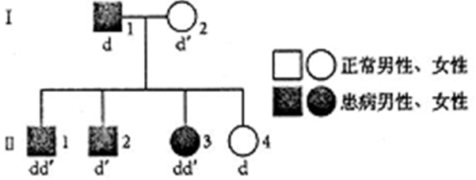

A．该病可能为常染色体或伴X染色体隐性遗传病

B．Ⅱ1染色体变异由Ⅰ1减数分裂Ⅰ或减数分裂Ⅱ异常导致

C．Ⅱ3与正常男性婚配，患病儿子的概率是1/2

D．Ⅱ4与某男子结婚，儿子患病的概率为1/4

6．高中生物学实验中，下列实验操作能达到所述目标的是（ ）

A．向泡菜坛盖边沿注满水可形成内部的无菌环境

B．在目标个体集中分布的区域划定样方调查种群密度

C．向血细胞计数板上滴加培养液后盖盖玻片可避免调查结果偏大

D．用高浓度的蔗糖溶液处理洋葱鳞片叶内表皮细胞观察质壁分离

7．重叠基因是指两个或两个以上的基因共有一段DNA序列，或是指一段DNA序列成为两个或两个以上基因的组成部分。下列叙述正确的是（ ）

A．高等生物中出现重叠基因的情况比病毒更多

B．重叠基因中的共同序列编码的氨基酸序列相同

C．重叠基因共同序列上发生的突变一定导致其功能改变

D．重叠基因能经济和有效地利用DNA遗传信息量

8．下图中B神经元和D神经元对C神经元的兴奋都有抑制作用。以下叙述正确的是（ ）

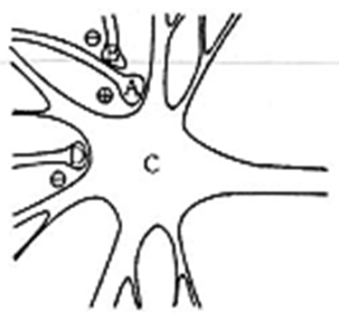

A．B神经元释放的神经递质能促进A神经元释放神经递质，进而抑制C神经元

B．A神经元释放的神经递质能使C神经元膜电位由外正内负转变为内负外正

C．D神经元释放的神经递质与C神经元膜上的受体结合后，能使氯离子通道关闭

D．B神经元对C神经元的抑制与D神经元对C神经元的抑制相比，潜伏期短，持续时间短

9．神经性口渴是由渴感的渗透压调节阈值降低所致。当血浆渗透压高于该阈值时，机体会产生渴感，患者表现出口渴、多饮、多尿等症状。下列叙述正确的是（ ）

A．渴觉中枢兴奋后，兴奋传递至大脑皮层产生渴觉属于非条件发射

B．患者排尿时，脊髓的排尿中枢受大脑皮层高级中枢的控制属于分级调节

C．机体产生渴觉后会主动饮水，随后下丘脑合成、垂体分泌的抗利尿激素会减少

D．某人因出现严重呕吐而大量失水会导致血容量减少，血压上升，同时感觉口渴

10．“淀粉-平衡石假说”认为植物依靠富含“淀粉体”的平衡石细胞感受重力的刺激。玉米根尖处于垂直状态时，茎芽中合成的生长素（IAA）通过中柱运输到根尖，均等分布在根冠的各个方向。下列相关叙述错误的是（ ）

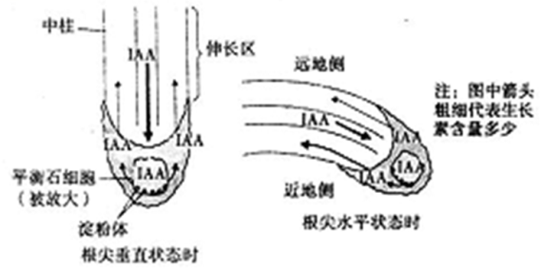

A．根尖也能合成少量生长素，生长素向伸长区运输需要载体蛋白和能量

B．水平放置时植物的茎部和根部生长素的分布受平衡石细胞的影响是相同的

C．平衡石中的淀粉体最终将重力信号转变为合成生长素的信号

D．植物激素的产生和分布是基因表达调控的结果，也受到环境因素的影响

11．黑曲霉是一种丝状真菌，其代谢产物广泛应用于食品加工等领域。食品工业以红薯粉为原料经黑曲霉发酵获得柠檬酸，下图为生产柠檬酸的简要流程图。下列叙述正确的是（ ）

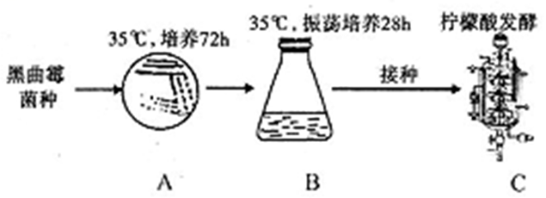

A．黑曲霉与生产果醋时所用主要微生物的代谢类型相同

B．将菌种接种至A培养基时，浸泡在酒精中的涂布器使用前需在火焰上灼烧

C．若发酵罐C中的原料为大豆粉，可利用黑曲霉水解大豆中的淀粉制成酱油

D．分离、提纯获得微生物细胞本身或其代谢产物是发酵工程的中心环节

12．三白草和鱼腥草因疗效相近且具有叠加效应常被中医用作“药对”。研究者欲利用原生质体融合技术将复方的配伍（两种或两种以上药物配合使用）提前到杂种细胞，并实现有效成分的工厂化生产，操作如图所示。下列有关叙述正确的是（ ）

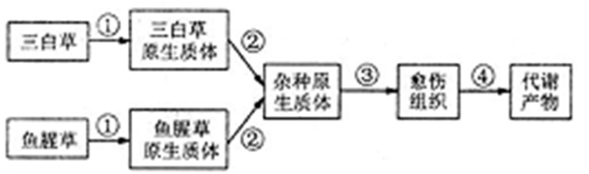

A．①过程可用盐酸和酒精混合液（1：1）配制的解离液来完成

B．②过程通常在略高渗溶液中采用灭活病毒诱导原生质体融合

C．③过程融合的原生质体需先形成细胞壁再进行有丝分裂

D．④过程配制培养基时需要添加植物生长调节剂和琼脂

13．在Mg²⁺存在的条件下，DNA聚合酶可被激活。下列相关说法正确的是（ ）

A．细菌细胞的DNA聚合酶发挥作用不需要Mg2+

B．PCR技术中的DNA聚合酶在90℃条件下不会失活

C．DNA聚合酶需先与启动子结合，继而从引物的3'端延伸子链

D．真核细胞内的DNA聚合酶均属于在细胞核内发挥作用的亲核蛋白

14．研究表明，髓系细胞触发受体2（TREM2）是一种免疫抑制受体，在肿瘤免疫逃逸中发挥重要作用。因此，TREM2抗体药物有望提高肿瘤免疫疗法的疗效。下图为TREM2单克隆抗体的制备流程图，相关说法正确的是（ ）

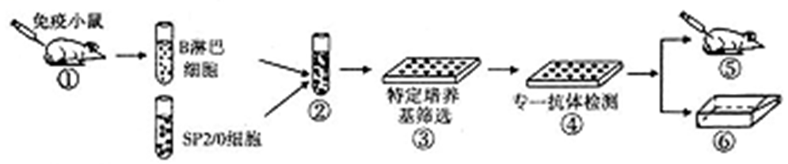

A．步骤①和⑤分别向小鼠注射TREM2蛋白和TREM2抗体

B．步骤③筛选得到的细胞需传代培养以防止出现接触抑制

C．植物组织培养需要的气体条件和步骤⑥相同

D．TREM2单克隆抗体的使用可以增强免疫系统的监视功能

**二、多项选择题：本部分包括4题，每题3分，共计12分。每题有不止一个选项符合题意。每题全选对的得3分，选对但不全的得1分，错选或不答的得0分。**

15．空间转录组技术可测定特定细胞在某一功能状态下转录出来的所有mRNA。该技术设计了一种标签TIVA-tag（包括一段尿嘧啶序列和蛋白质），该标签进入活细胞后与mRNA的腺嘌呤序列尾（真核细胞mRNA均具有）结合得到产物TIVA-tag-mRNA，回收并纯化该产物之后，将mRNA洗脱下来用于转录组分析。下列叙述错误的是（ ）

A．TIVA-tag与染色体、ATP含有的五碳糖相同

B．推测TIVA-tag与mRNA结合的场所在细胞质基质

C．上述过程涉及到氢键和磷酸二酯键的形成和断裂

D．同一生物的不同活细胞利用该技术获得的TIVA-tag-mRNA种类相同

16．联会复合体（SC）是减数分裂中配对的两条染色体之间形成的一种复合结构，研究发现D蛋白可促进SC中蛋白质的降解，RNA酶处理可使SC结构被破坏。用荧光标记SC的骨架蛋白，下图为显微镜下观察的野生型水稻和D蛋白缺失突变体处于减数分裂同一时期的花粉母细胞。下列叙述合理的是（ ）

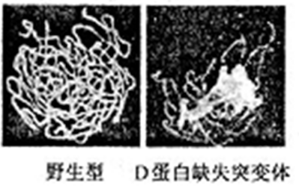

A．SC的组成成分有DNA、蛋白质和RNA等

B．图中细胞正在发生非同源染色自由组合

C．D蛋白缺失突变体产生的异常配子的比例为1/2

D．SC的合成与解体会影响基因重组和染色体变异，导致生物性状的改变

17．糖尿病肾病（DKD）是糖尿病最常见的一种慢性微血管并发症，患者遭受肾脏损害，可能出现蛋白尿，并随着病程的发展越发加重，后期往往出现水肿等并发症，严重者可能出现肾衰竭。下列相关叙述正确的是（ ）

A．蛋白尿会引起血浆渗透压高于组织液进而引起组织水肿

B．药物氯噻酮（抑制肾小管对钠离子的重吸收）能缓解组织水肿

C．胰高血糖素、肾上腺素和甲状腺激素在升高血糖浓度上有协同作用

D．青蒿素（将胰岛A细胞变身为胰岛B细胞）能治疗胰岛素依赖型糖尿病

18．大肠杆菌经溶菌酶和洗涤剂处理后，拟核DNA就会缠绕在细胞壁碎片上，静置一段时间后，质粒分布在上清液中，利用上述原理可初步获得质粒DNA。分别用三种限制酶处理提取的产物，电泳结果如图所示。下列关于质粒的粗提取和鉴定的叙述正确的是（ ）

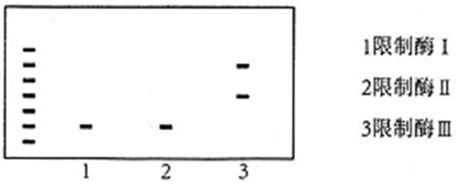

A．提取丝状物时双向缓慢搅拌更有利于获得结构完整的DNA

B．电泳鉴定时，被染色的质粒还需要通过紫外灯才能看到结果

C．根据电泳结果，质粒上一定有限制酶I和Ⅱ的切割位点

D．溶菌酶能溶解大肠杆菌的细胞壁，洗涤剂能瓦解其细胞膜

**三、非选择题：本部分包括5题，共计60分。**

19．（11分）滨海某湿地森林植被退化，形成的裸滩被外来入侵植物互花米草占据。群落中芦苇、耐高盐的碱蓬和互花米草的相对多度（群落中某一种植物的个体数占该群落所有植物个体数的百分比）与入侵时间的关系如图1所示。研究发现，互花米草入侵后，导致图1两种植物相对多度发生变化的原因如图2所示。请回答下列问题：

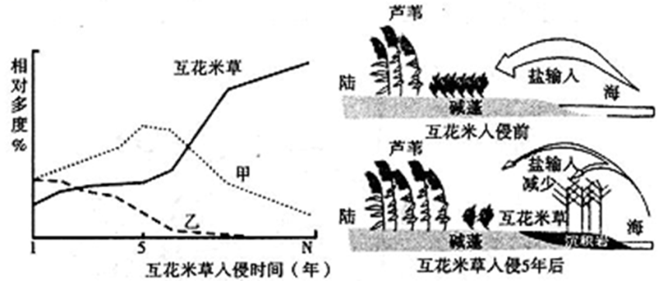

图1 图2

（1）某研究小组借助空中拍照技术调查某湿地地面活动的某种动物种群的数量，主要操作流程是选取样方、空中拍照、识别照片中该种动物并计数。与标记重捕法相比，上述调查方法的优势有______（2分）。

（2）图1中乙植物是______（填“芦苇”或“碱蓬”）。互花米草入侵的第1年至第5年甲种群密度变化的原因是______（2分）。

（3）该湿地某食物网如图3所示（图中数字为能量数值，单位为kJ/m2·a），该食物网中，第二营养级到第三营养级的能量传递效率为______%（2分，精确到小数点后一位）。已知这两种虾之间存在较为激烈的种间竞争，这种竞争会导致它们的生态位______（填“重叠”或“分化”）。

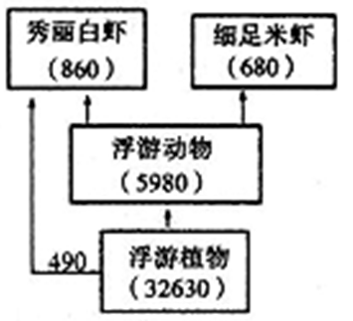

图3

（4）该湿地遭到了镉污染，研究人员利用生态浮床进行了有效治理。研究人员指出，浮床中的水生植物不能作为家畜饲料，原因是______（2分）。

（5）为防治互花米草的生态入侵，湿地修复过程中通常选择净化能力强的多种水生植物，使它们形成互利共存关系，这体现的生态学原理是______。

20．（13分）莱因衣藻可进行光合作用将太阳能转化为氢能，其光合电子传递和产氢过程如下图1所示，PSI、PSII、Cytb6f表示结构。请回答下列问题：

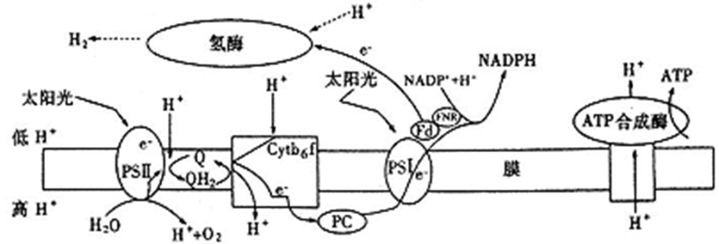

图1

（1）菜因衣藻光合作用产生氢气的场所是______。在光合作用的光反应阶段，类囊体薄膜上的______吸收光能，并将光能转化为______（2分）中活跃的化学能参与到暗反应阶段。

（2）氢酶对氧气极其敏感，当氧分压达到2%时即可迅速失活。在光合作用过程中衣藻通常产氢量较低，原因是______（2分）。

（3）在早晚弱光环境及夜晚条件下，无氧呼吸方式对于莱因衣藻的生存很重要，无氧呼吸过程中丙酮酸能够进一步代谢产生甲酸、乙酸等各种弱酸（HA），导致了类囊体腔的酸化。研究人员根据多项研究提出了“离子陷阱”模型（如图2）。

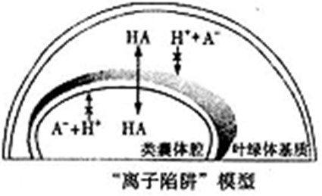

图2

①在光照较弱的时候，莱茵衣藻进行无氧呼吸产生HA的场所是______，HA可进入类囊体腔，并解离出氢离子，由于______，导致腔内氢离子不断积累，出现酸化。

②下列可作为证据支持无氧呼吸产生弱酸导致类囊体腔酸化的有______（2分）。

A．类囊体腔内的酸化程度与无氧呼吸产生弱酸的总积累量呈正相关

B．外源添加甲酸、乙酸等弱酸后衣藻均出现类囊体腔酸化的现象

C．无氧呼吸过程中不产生弱酸的突变体在强光条件下未发现类囊体腔酸化

（4）研究人员用TAP培养液和TAP-S培养液（缺硫）并优化培养条件，研究莱因衣藻的光合产氢量，结果如图3所示。光照72h，产氢量更多的是______培养液培养的莱因衣藻。推测硫可能______（填“促进”或“抑制”）了PSII或Cytb6f的功能，使类囊体腔中的H+'浓度______。

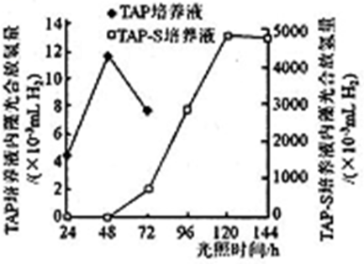

图3

21．（12分）CRISPR/Cas9基因编辑技术是将编码Cas9酶和sgRNA的基因作为目的基因，构建基因表达载体后导入受体细胞，可对细胞内某个基因定点切割，引发被切割部位的随机突变（图1）。科研人员在CRISPR/Cas9编辑系统基础上开发了CBE单碱基编辑系统，该系统由三个元件构成，其中“dCas9蛋白+脱氨酶”在sgRNA的引导下，对结合区域第4-8位点的碱基C脱氨反应变成U，最终实现C→T的不可逆编辑，不需要DNA链断裂（如图2）。请回答下列问题：

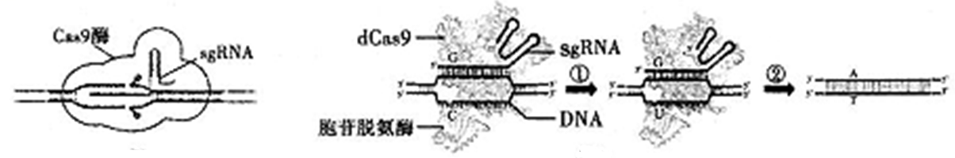

图1 图2

（1）图1中Cas9酶作用于DNA某特定部位的______键。CRISPR/Cas9编辑系统能特异性识别某段特定DNA序列的原理是依靠______与特定DNA序列进行______。

（2）CBE编辑系统将靶位点胞嘧啶脱氨基后，细胞复制______次，子代DNA中靶位点碱基对由C-G彻底替换成______，实现单碱基编辑。

（3）基因编辑可能造成非目标序列的碱基改变，称为脱靶。下图是我国科研工作者建立了一种脱靶检测技术。在小鼠受精卵分裂到2细胞时期，编辑其中1个细胞，并使用红色荧光蛋白将其标记。当小鼠胚胎发育到14.5天时，将整个小鼠胚胎消化成为单细胞，再利用细胞分选技术，进行全基因组测序，比较两组差异。

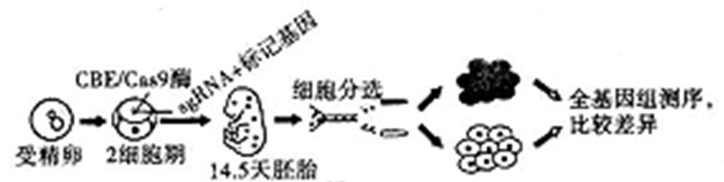

图3

①小鼠受精卵可以从雌鼠______中采集或通过______技术获得。当小鼠胚胎发育到14.5天时，将整个小鼠胚胎先用______处理，分散成单细胞再进行分选。

②图中的标记基因的作用是______。

③在该实验中，没有编辑的那个细胞发育出的细胞的作用是______。经检测，如果两种细胞之间存在基因组碱基序列上的差异，这种差异就是______引起的。与用同一品系小鼠不同受精卵进行脱靶检测相比，上述脱靶检测技术更加精准，这是因为______。

22．（11分）籼稻（染色体组成表示为MM）和粳稻（染色体组成表示为NN）的杂交种具有抗逆性强、产量高的优势，但杂交种的部分花粉败育。经检测，F1所有花粉中均存在某种杀死花粉的毒素蛋白，但只有育性正常的花粉中存在一种对应的解毒蛋白。进一步研究发现，编码这两种蛋白的基因均为位于籼稻12号染色体上的R区，该区的基因不发生交换，如下图（注：粳稻12号染色体上无B、C、D的等位基因。）。科研人员将纯合籼稻和纯合粳稻杂交，获得F1，F1自交获得F2，F2中仅有籼一粳杂交种和籼稻，且二者比例接近1：1。请回答下列问题：

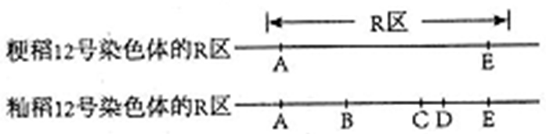

（1）用显微观察F1产生的花粉中有一半出现异常（败育），则F₁F1植株产生的染色体组成为______的花粉败育。若用F1作父本，粘稻作母本进行杂交，子代的染色体组成为______。

（2）F1杂种植株单独敲除D基因，其花粉均不育，C、D基因双敲除植株花粉均可育。推测编码毒素蛋白的基因是______（填“C”、“D”）。

（3）为验证以上推测，科研人员将D基因转入F1植株，获得转入了单拷贝D基因（一个D基因）的转基因植株（T0），检测发现T0中转入的D基因并未在12号染色体上。若T0自交，仅检测12号染色体的R区，统计子代中分别与粳稻、粳—籼杂交种和籼稻R区相同的个体比例依次为______（2分）、______（2分）、______（2分），则支持上述推测。

（4）研究者发现在部分籼稻的一条12号染色体上有一段“DUYAO-JIEYAO系统”，其中DUYAO基因在二倍体阶段编码毒素，而JIEYAO基因仅在配子阶段编码解毒剂。DUYAO-JIEYAO两个基因位置足够近，在遗传时会留在同一条染色体上。这种籼稻产生的花粉不育的比例是______（2分）。

23．（13分）甲流病毒（IAV）是一种RNA包膜病毒。其表面存在血凝素（HA）和神经氨酸酶（NA）2种糖蛋白，血凝素帮助病毒识别宿主细胞表面的特定受体，而神经氨酸酶促进病毒的包膜（类脂膜）与宿主细胞膜融合，过程如下图所示。请回答下列问题：

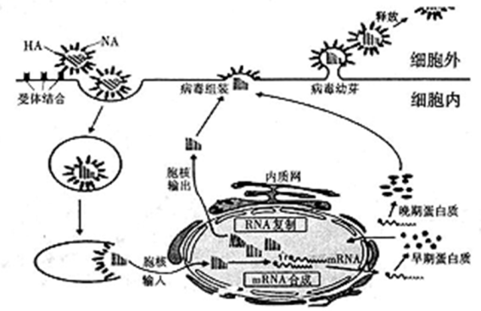

（1）IAV进入细胞的方式与T2噬菌体侵染大肠杆菌不同，IAV通过______方式整体进入细胞，噬菌体侵染大肠杆菌时，只有______进入细胞。

（2）甲流病毒进入机体后，能被______（2分）等细胞摄取和加工处理，将抗原信息暴露在细胞表面，以便呈递给其他细胞。当IAV进入宿主细胞后，需要通过细胞免疫将宿主细胞破裂，释放出病原体，该过程中，细胞毒性T细胞的活化过程需要______（2分）等参与。

（3）图中IAV繁殖过程中产生的早期蛋白和晚期蛋白的场所是______。早期蛋白质的功能主要与______的合成有关。

（4）研究者通过体外实验统计不同NA抗体对病毒侵染细胞的抑制作用，实验过程如下表。请补充完成相关内容。

|  |  |
| --- | --- |
| 实验步骤 | 具体操作 |
| 易感细胞的培养 | 从犬肾脏组织中分离培养获得一种上皮样细胞，对流感病毒易感。 |
| 获取抗体 | 提取感染流感病毒后63天、21天的两位康复者体内的抗体（分别为D63、D21）和①______体内的抗体作为对照抗体，分别配制成0.08、0.26、0.79、2.37、7.11、21.3、64、192μg/mL溶液。 |
| 分组 | 将培养的易感细胞随机分成②______组，每组设3个重复实验。 |
| 实验处理 | 将抗体分别与流感病毒混合，再感染易感细胞。 |
| 实验结果的检测 | 检测③______。 |
| 实验结果记录和处理 |  |
| 实验结果分析 | 实验结果表明：④______（2分）。 |

**2024年高考适应性考试（二）**

**生物学试题参考答案和评分标准**

**一、单项选择题：本部分包括14题，每题2分，共计28分。每题只有一个选项最符合题意。**

1．B 2．D 3．A 4．A 5．C

6．D 7．D 8．B 9．B 10．C

11．A 12．C 13．B 14．D

**二、多项选择题：本部分包括4题，每题3分，共计l2分。每题有不止一个选项符合题意。每题全选对的得3分，选对但不全的得1分，错选或不答的得0分。**

15．ACD 16．AD 17．BCD 18．BD

**三、非选择题：本部分包括5题，共计60分。**

19．（11分）

（1）对野生动物不良影响小，调查周期短，操作简便（2分，答1点给1分，答两点以上给2分）

（2）碱蓬随着互花米草的入侵，乙的种群密度大量减少，甲可获得更多的阳光、土壤中的营养，以及更多的生存空间（2分）

（3）16.2%（2分）分化

（4）重金属难以被机体代谢出去，会沿食物链富集，对家畜和人的健康产生危害（2分）

（5）自生

20．（13分）

（1）叶绿体基质光合色素（或PSⅠ、PSⅡ） ATP和NADPH（2分）

（2）光合作用的光反应阶段会产生氧气，氧气浓度升高使氢酶失活而不能生成氢气（2分）

（3）①细胞质基质氢离子无法直接穿过类囊体膜 ②AB（2分）

（4）TAP-S 抑制降低

21．（12分）

（1）磷酸二酯 sgRNA 碱基互补配对

（2）2 T-A

（3）①输卵管体外受精胰蛋白酶

②分选被编辑细胞与未编辑细胞的后代

③对照基因编辑工具来自同一受精卵的细胞基因（组）相同

22．（11分）

（1）N MM

（2）C

（3）1/6（2分） 1/2（2分） 1/3（2分）

（4）1/2（2分）

23．（13分）

（1）胞吞DNA

（2）巨噬细胞、树突状细胞、B细胞（不全不给分）宿主细胞（靶细胞）、辅助性T细胞（不全不给分）

（3）宿主细胞的核糖体核酸

（4）①从未感染过流感病毒也未接种过相关疫苗的人

②24

③被病毒感染的细胞数量

④NA抗体能抑制病毒侵染细胞，且在一定浓度范围内浓度越高抑制越强（或低浓度时，影响不大，超过一定浓度，浓度越高抑制越强），D63对病毒侵染细胞的抑制作用强于D21（3分）